Relatório Técnico da 2ª Interação: Gerenciador de uma Farmácia
Larsen Tivane¹, Jesusnilson Mateus1, Lorena Araújo1

1 Instituto Superior de Engenharia do Porto, Rua Dr. António Bernardino de Almeida, 431
4249-015 Porto, Portugal

{1231948, 1241774, 1231658}@isep.ipp.pt

Abstract: Nesta fase são detalhados os principais componentes do sistema, a organização da aplicação e o comportamento das funcionalidades identificadas na iteração anterior. São apresentados diagramas UML relacionados com a arquitetura do sistema, incluindo diagramas de componentes, implantação, pacotes, classes e diagramas de sequência associados aos principais casos de uso. O sistema contempla mecanismos de autenticação, gestão de produtos, processamento de vendas, gestão de stock e consulta de relatórios administrativos, permitindo representar a estrutura lógica e a interação entre os diferentes módulos da aplicação.

Keywords: Gestão de farmácia, C++, UML, orientação a objetos, diagramas de sequência, arquitetura de software.

1 Introdução
Após a identificação dos requisitos e a modelação inicial realizada na primeira iteração, esta segunda fase do projeto concentra-se na estruturação funcional e arquitetural do sistema de gestão de farmácia. O principal objetivo desta iteração consiste em representar o comportamento interno da aplicação, a organização dos seus componentes e a interação entre os diferentes módulos do sistema.
Nesta fase são utilizados diagramas UML para descrever a arquitetura da aplicação, os relacionamentos entre classes, a divisão lógica dos componentes e os fluxos de execução associados aos principais casos de uso. São igualmente apresentados diagramas de sequência que representam a interação entre utilizadores, interfaces, controladores e estruturas de dados do sistema.

2 Estrutura e Implementação do Sistema
Esta secção apresenta a estrutura funcional e arquitetural do sistema de gestão de farmácia. Os diagramas UML apresentados descrevem a organização da aplicação, a interação entre os diferentes componentes e o fluxo de execução das principais funcionalidades do sistema.
A arquitetura da aplicação encontra-se organizada segundo os princípios da orientação a objetos e da divisão modular dos componentes, permitindo separar a interface, a lógica de controlo e a gestão de dados.
2.1 Diagrama do Sistema
O diagrama seguinte apresenta a organização do ambiente de execução do sistema, evidenciando os principais elementos envolvidos no seu funcionamento.
É possível observar a interação entre o utilizador, a aplicação e o mecanismo de armazenamento de dados, permitindo compreender de forma simplificada como o sistema é executado e onde a informação é persistida.
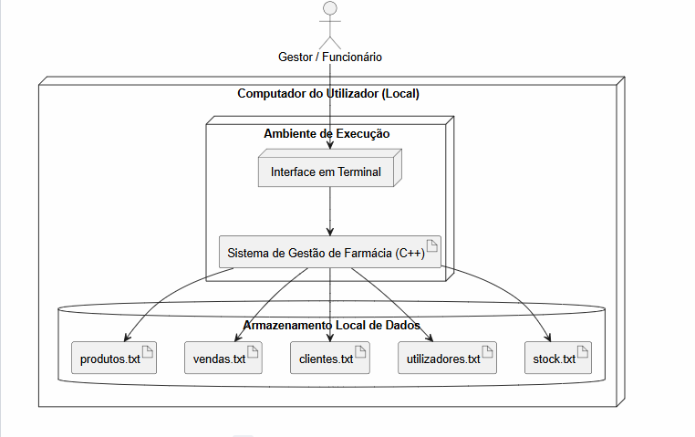Fig. 1. Diagrama de implantação representando o ambiente de execução do sistema de gestão de farmácia. A persistência de dados é realizada através de ficheiros locais, responsáveis pelo armazenamento de produtos, vendas, clientes, utilizadores e informação de stock.
2.2 Diagrama de Componentes
Este diagrama apresenta a arquitetura de componentes do sistema de gestão de farmácia, estruturado segundo o padrão MVC (Model-View-Controller). O objetivo é representar a organização interna do sistema, evidenciando a separação entre a interface de utilizador, a lógica de negócio e a camada de persistência de dados, bem como as principais dependências entre os diferentes módulos funcionais.
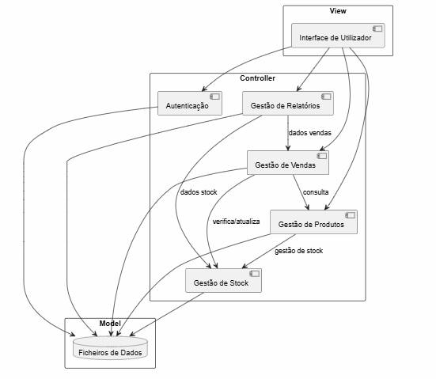Fig. 2. Diagrama de componentes do sistema de gestão de farmácia, representando a arquitetura baseada no padrão MVC. O diagrama ilustra as principais dependências entre os módulos de autenticação, gestão de produtos, vendas, stock e relatórios, bem como a interação com a camada de armazenamento de dados.

2.3 Diagrama de Pacotes
O diagrama de pacotes apresentado representa a organização modular do sistema de gestão de farmácia. A estrutura encontra-se dividida em diferentes pacotes funcionais responsáveis pela autenticação, gestão de vendas, produtos, stock e relatórios, permitindo separar as principais responsabilidades do sistema e facilitar a manutenção da aplicação.
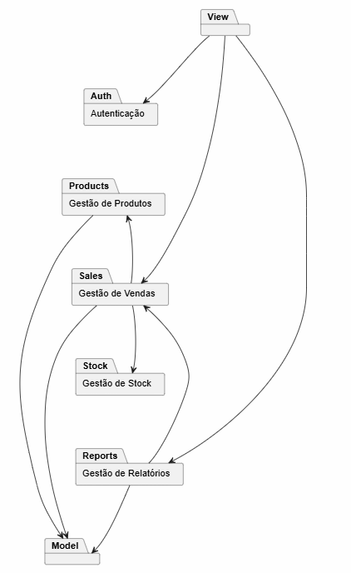
Fig. 3. Diagrama de pacotes do sistema de gestão de farmácia, representando a organização lógica dos principais módulos da aplicação e as dependências existentes entre os diferentes pacotes funcionais e a camada de persistência de dados.

2.4 Diagrama do modelo de classes
O diagrama de classes apresentado representa a estrutura lógica e conceptual do sistema de gestão de farmácia. Neste diagrama são identificadas as principais entidades do domínio, os respetivos atributos e operações, bem como as relações de associação, herança e dependência existentes entre os diferentes componentes do sistema.
A modelação apresentada permite descrever a organização interna da aplicação e o comportamento associado às funcionalidades principais, incluindo autenticação, gestão de vendas, controlo de stock, validação de receitas médicas e geração de relatório
Fig. 4. Diagrama do modelo de classes do sistema de gestão de farmácia, representando as entidades principais da aplicação, as relações de herança entre utilizadores, as associações entre vendas, produtos e receitas médicas, bem como os mecanismos de persistência e geração de relatórios do sistema.

2.4 Diagrama de interfaces
O diagrama de interface apresentado representa a estrutura de navegação do sistema de gestão de farmácia, evidenciando a interação entre o utilizador e os diferentes menus disponibilizados pela aplicação. O objetivo deste diagrama consiste em demonstrar a organização funcional da interface, bem como o acesso às principais operações do sistema após o processo de autenticação.
Fig. 5. Diagrama de interface do sistema de gestão de farmácia, representando o fluxo de navegação entre os principais menus e funcionalidades da aplicação, incluindo autenticação, menu produtos, processamento de vendas, gestão de stock e consulta de relatórios administrativos.

3. Diagramas de Relações - Sistema de Gestão de FarmáciaView
Os diagramas de relações têm como objetivo representar a estrutura arquitetural do sistema segundo o padrão MVC (Model–View–Controller), evidenciando a forma como os diferentes componentes interagem entre si. Em particular, estes diagramas permitem compreender a separação de responsabilidades entre a interface de utilizador (View), a lógica de negócio (Controller) e a camada de persistência de dados (Model).
3.1 Relação entre View e Controller - Sistema de Gestão de FarmáciaView
O diagrama seguinte representa a relação entre a camada de apresentação (View) e a camada de controlo (Controller) do sistema de gestão de farmácia. A interface de utilizador comunica com os diferentes módulos responsáveis pelo processamento das funcionalidades da aplicação, incluindo autenticação, gestão de produtos, registo de vendas, gestão de stock, relatórios e gestão de funcionários.
No sistema, os funcionários podem consultar o stock e registar vendas, sendo que a atualização das quantidades em stock ocorre de forma automática após cada venda. A gestão manual do stock (adição, remoção ou ajuste de quantidades) é uma funcionalidade exclusiva do gestor, garantindo maior controlo e integridade dos dados.

Fig.6 . Relação entre a camada View e a camada Controller do sistema de gestão de farmácia, evidenciando a interação entre a interface de utilizador e os módulos de autenticação, gestão de produtos, vendas, stock, relatórios e gestão de funcionários. O diagrama destaca ainda que a atualização do stock é automática após o registo de vendas, sendo a gestão manual do stock reservada ao gestor.

3.2 Relação entre Controller e Model - Sistema de Gestão de FarmáciaView
O diagrama seguinte representa a relação entre a camada de controlo (Controller) e a camada de dados (Model) no sistema de gestão de farmácia. Cada módulo do Controller comunica com os ficheiros de dados para executar operações de autenticação, gestão de produtos, registo de vendas, controlo de stock, geração de relatórios e gestão de funcionários. O sistema garante que as regras de negócio são aplicadas na camada de controlo, incluindo a atualização automática do stock após o registo de vendas e a restrição de alterações manuais de stock ao gestor.

Fig.6 . Relação entre Controller e Model no sistema de gestão de farmácia, evidenciando o acesso dos módulos funcionais aos ficheiros de dados e a aplicação das regras de negócio na camada de controlo, incluindo atualização automática de stock e restrições de permissões.

4. Diagramas de Sequência
Os diagramas de sequência apresentados têm como objetivo representar, de forma temporal e detalhada, o fluxo de interação entre os diferentes componentes do sistema de gestão de farmácia durante a execução de funcionalidades essenciais. Estes diagramas permitem compreender como os atores e os módulos do sistema comunicam entre si ao longo de cada processo.
No conjunto seguinte, será apresentado primeiro o diagrama de sequência relativo ao funcionário, onde se demonstra o processo de registo de uma venda, incluindo a verificação de stock e a atualização automática da informação. De seguida, será apresentado o diagrama de sequência do gestor, evidenciando as operações administrativas, como a gestão de stock, produtos e relatórios, reforçando a separação de responsabilidades entre perfis de utilizador.
4.1 Diagrama de Sequência- Registo de Venda(Funcionário/Gestor)
O diagrama seguinte representa o processo de registo de uma venda realizado pelo funcionário no sistema de gestão de farmácia. O fluxo distingue a venda de produtos comuns e medicamentos sujeitos a receita médica. No caso de medicamentos controlados, é realizada a validação da receita antes da confirmação da venda. Após o registo, o sistema atualiza automaticamente o stock.
Fig.7 . Sequência de interações no processo de registo de venda no sistema de gestão de farmácia, distinguindo a venda de produtos comuns e medicamentos sujeitos a receita médica. O diagrama evidencia a validação condicional da receita, a verificação de stock e a atualização automática da quantidade após a conclusão da venda.
4.2 Diagrama de Sequência- Consulta de Stock ( Funcionário)
O diagrama seguinte representa o processo de consulta de stock realizado pelo funcionário. Este fluxo corresponde a uma operação de leitura, permitindo verificar a disponibilidade de produtos ou medicamentos sem qualquer permissão de alteração de dados.
Fig.8 . Sequência de interações no processo de consulta de stock pelo funcionário no sistema de gestão de farmácia, evidenciando a comunicação entre a interface de utilizador, o controlador de stock e os ficheiros de dados. O diagrama demonstra uma operação de leitura, sem permissão para alteração de dados por parte do funcionário.
4.3 Diagrama de Sequência- Gestão de Stock (Gestor)
O diagrama seguinte representa o processo de gestão de stock realizado pelo gestor. Este fluxo permite adicionar, remover ou ajustar quantidades de produtos, sendo todas as alterações persistidas nos ficheiros de dados do sistema.
Fig.9 . Sequência de interações no processo de gestão de stock realizado pelo gestor no sistema de gestão de farmácia, evidenciando a validação de permissões, a execução de operações de alteração de stock e a persistência das alterações nos ficheiros de dados. O diagrama reforça que estas operações são exclusivas do gestor.
4.4 Diagrama de Sequência- Gestão de Relatórios (Gestor)
O diagrama seguinte representa o processo de consulta de relatórios realizado pelo gestor. Este fluxo permite obter informação agregada sobre vendas e stock, suportando a análise e tomada de decisão.
Fig.10 . Sequência de interações no processo de consulta de relatórios pelo gestor no sistema de gestão de farmácia, evidenciando a validação de permissões, o acesso a dados de vendas e stock e a geração de informação agregada para apoio à gestão.
4.5 Diagrama de Sequência- Gestão de Funcionários (Gestor)
O diagrama seguinte representa o processo de gestão de funcionários realizado pelo gestor no sistema. Este fluxo inclui a criação e eliminação de utilizadores, sendo estas operações restritas ao gestor e persistidas nos ficheiros de dados.
Fig.11 . Sequência de interações no processo de gestão de funcionários pelo gestor no sistema de gestão de farmácia, evidenciando a validação de permissões e a execução de operações de criação e eliminação de utilizadores. O diagrama demonstra a persistência das alterações nos ficheiros de dados e o controlo exclusivo do gestor sobre esta funcionalidade.

5. Conclusão
O sistema de gestão de farmácia foi modelado segundo a arquitetura MVC (Model–View–Controller), garantindo uma separação clara entre a interface de utilizador, a lógica de negócio e a persistência de dados. Foram definidos dois perfis principais de utilizador, funcionário e gestor, com permissões bem distintas, assegurando que o primeiro executa operações operacionais como o registo de vendas e consulta de stock, enquanto o segundo gere funcionalidades administrativas como stock, produtos, funcionários e relatórios.
Os diagramas de sequência desenvolvidos permitem visualizar os principais fluxos do sistema, destacando a validação de receita em medicamentos sujeitos a controlo, a verificação de stock e a atualização automática após vendas. As operações administrativas reforçam o controlo centralizado do gestor, garantindo a integridade dos dados. No seu conjunto, a modelação assegura coerência, organização e alinhamento com boas práticas de desenvolvimento de software.

